متوسطة زيان بروجة محمد- الشطية السنة الدراسية : 2023/2024
الاختبار الثالث في التكنولوجيا
المستوى : اولى متوسط المدة : ساعة و نصف
الوصعية الاولى :لمعرفة نوع مادة المفتاح اجرى امين القياسات الموضحة في الوثيقة 1.
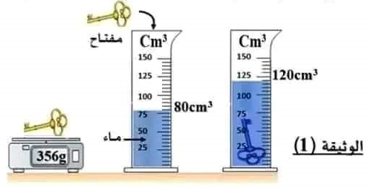
_اعتماد على ما درست و باستغلال الوثيقة 1 اجب على الاسئلة التالية.
- ما هي كتلة المفتاح ؟
- كيف نسمي طريقة قياس حجم المفتاح؟
- احسب حجم المفتاح v بوحدة ³Cm ؟
- احسب الكتلة الحجمية للمفتاح p ؟
_بالاعتماد على الجدول ادناه استنتج نوع المادة التي صنع منها المفتاح .
نوع ا لمادة | الحديد | النحاس | الفضة
الكتلة الحجمية( ³Cm /g ) | 7.9 | 8,9 | 10,5

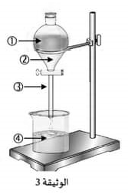
الوضعية الثانية :بعد الانتهاء من حصة التكنولوجيا اسرع منير للمنزل للقيام بواجبه المنزلي . فقام بحقيق التجربة المتمثلة في خلط الماء مع الزيت و تسجيل بعض الملاحظات للاجابة عن بعض الاسئلة .ساعده في الاجابة عن هذه الاسئلة .
- مانوع الخليط (ماء + زيت ) مع التعليل؟
- مثل النموذج الحبيبي لهذا الخليط ماء + زيت.
- عند الوصول الى طريقة فصل مكونات هذا الخليط طلب المساعدة من اخيه الذي اقترح عليه التركيب الموضح في الوثيقة 2.
- ما اسم هذه الطريقة ؟ سم البيانات المرقمة في الوثيقة .

الوضعية الادماجية : عرض عليك اخوك الصغير بطاقة لدورة الماء في الطبيعة . متسائلا عن الحالات الفيزيائية للماء و مستفسرا عن تغير حالته في شروط معينة (الوثيقة 3) .منتظرا هطول الامطار و تساقط الثلوج في ايامنا هذه.
- استخرج مختلف التحولات الفيزيائية التي تحدث للمياه في الطبيعة من السند (الوثيقة 3) و املا الجدول.
التحول | اسم التحول | من الحالة | الى الحالة
1 | .......... | .......... | ..............
2 | ........... | ......... | .............
3 | ........... | ............ | ............
4 | ........... | ............ | .............
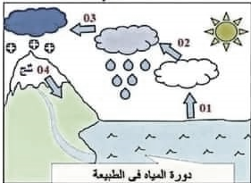

- ما هو العامل المؤثر في حدوث هذه التحولات ؟
- اذكر عاملا اخر يغير في الحالة الفيزيائية للمادة ؟
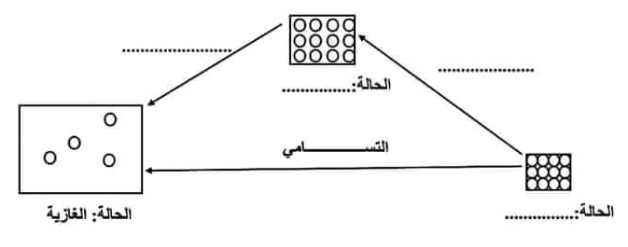
- اكمل المخطط التالي؟

